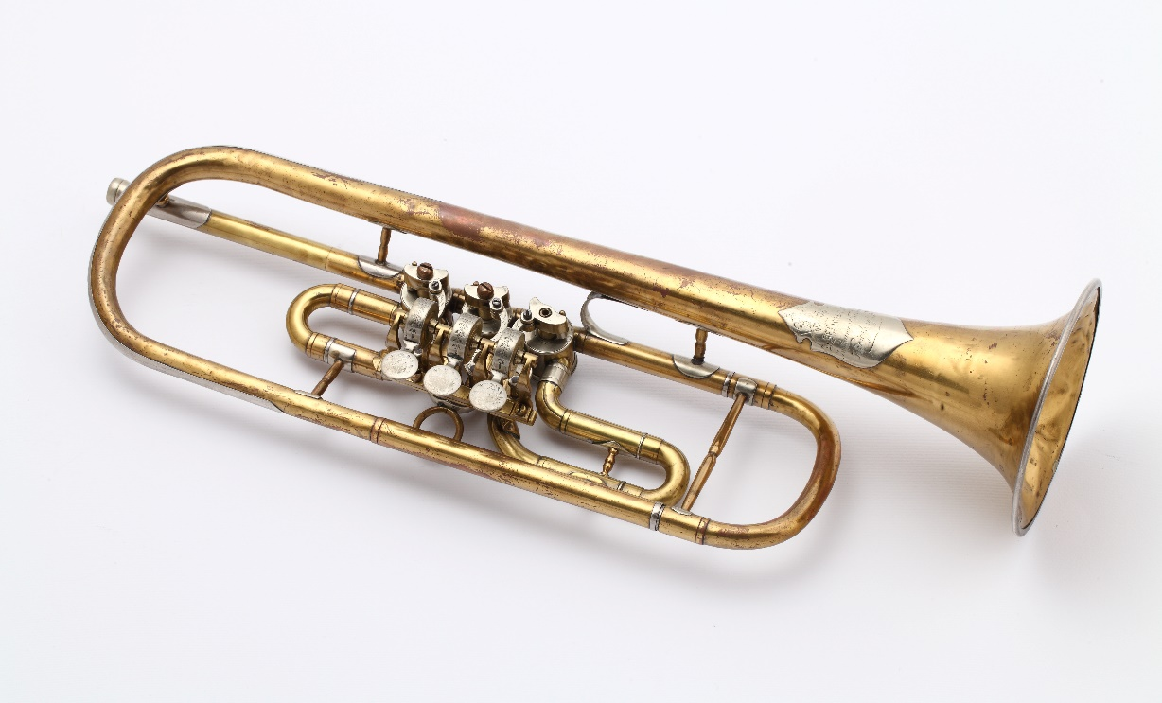
Tytuł: Trąbka hejnalistów używana na wieży mariackiej
Autor: nieznany
Czas powstania: lata 20. XX wieku
Miejsce powstania: Kraków
Materiał: blacha mosiężna
W zbiorach: Muzeum Krakowa

To jest trąbka, czyli instrument muzyczny.
Trąbka ma kształt rury z cienkim i szerokim końcem.
Jeśli dmuchniesz w cienki koniec trąbki to powietrze przejdzie przez cały instrument i wyda dźwięk.
Na środku trąbki są trzy guziki, które można naciskać.
Jeśli będziesz dmuchał w trąbkę i naciskał te guziki z trąbki wyjdą różne dźwięki.
W ten sposób stworzysz muzykę.
Trąbka jest z twardego materiału którego nie da się złamać w rękach.
Może mieć różne kolory.
Ta trąbka jest w kolorach złotym i srebrnym.

Na trąbkach muzycy grają w orkiestrach.
Dawno temu grano na trąbkach na polowaniach i na zamkach królewskich.
Na tej trąbce grali strażacy z wieży kościoła Mariackiego w Krakowie.
Ta melodia to hejnał mariacki.
Hejnał grany był na pobudkę oraz ostrzegał przed zagrożeniem.

Hejnał mariacki ma swoją historię.
Dawno temu Kraków zaatakowali Tatarzy.
Zobaczył ich strażnik z wieży kościoła Mariackiego.
Chciał ostrzec mieszkańców Krakowa przed atakiem.
Zaczął grać na trąbce hejnał.
Jeden z Tatarów zabił strażnika strzałą z łuku i melodia się urwała.
Teraz w Krakowie nie ma już Tatarów ale ciągle gra się na trąbce hejnał
z wieży Mariackiej.
Co godzinę strażacy otwierają okienka w wieży, wystawiają przez nie trąbkę i grają specjalną melodię.

Autorzy tekstów: Anna Kandzior-Zug, Anna Jeżowska-Siwek
Korekta tekstów: Katarzyna Bury, Elżbieta Lang i Witold Turdza.
Teksty napisano w Muzeum Krakowa w 2021 roku.

Ten tekst dofinansowano ze środków Ministra Kultury, Dziedzictwa Narodowego i Sportu pochodzących z Funduszu Promocji Kultury.
Minister przekazał Muzeum Krakowa pieniądze, żeby zapłacić autorom tekstu.

